**Операционные системы (ОС)**

**Лабораторная работа № 2**

**«Командная строка ОС Windows»**

**1.Цель работы:** практическое изучение возможностей командной строки ОС MicrosoftWindows на примере часто используемых команд.

**2. Оборудование и программное обеспечение**

В качестве основного оборудования используется персональный компьютер четвертого поколения с установленным на него программным обеспечением: операционная система MS Windows 7, пакет программных средств офисного назначения (MS Word, MS Excel, MS Access, MS Visio и т.д.), программы-браузеры (Internet Explorer, Mozilla Firefox, Opera и т.д.).

**3. Последовательность выполнения работы**

3.1.Командная строка – это интерфейс ОС, работающий в отдельномтекстовом окне и позволяющий:

- выводить на экран приглашение;

- представляет пользователю вводить команду;

- выводит результаты на экран компьютера нажатием клавиши [Enter].

Приглашение к вводу команд содержит имя диска и текущую папку, например:C:\User\yashin\>.

Пользователь вводит с клавиатуры команду и ее параметры, разделенные пробелами, например: dir /w /o:n c:\. Параметры командной строки – это части строки, разделенныепробелами. Их нумеруют, начиная с нуля. Нулевой параметр – это имякоманды или исполняемого файла. Следующие за ним параметрыуказывают режим выполнения команды и сообщают имя объекта, скоторым будет выполняться операция.

Команды ОС, например dir, выполняет сама ОС, поэтому надиске нет отдельных файлов для каждой команды, например dir.exe.К исполняемым файлам относятся прикладные программы(приложения) *.com и *.exe, а также пакетные файлы *.bat и*.cmd. Пакетные файлы – это текстовые файлы, содержащиепоследовательность команд ОС.

Командную строку можно запустить следующими способами:

- через главное меню Пуск: Пуск► Все программы ► Стандартные ► Командная строка;

- через главное меню Пуск:Пуск ► Выполнитьвведите имя программы cmd;

- через главное меню Пуск:нажмите кнопку [Win]выберите пункт Выполнить, введите имя программы cmd;

- с помощью «горячих клавиш»:нажмите комбинацию клавиш [Win + R], откроется окно Выполнить, введите cmd и нажмите [OK] или [Enter] (рисунок3.1).

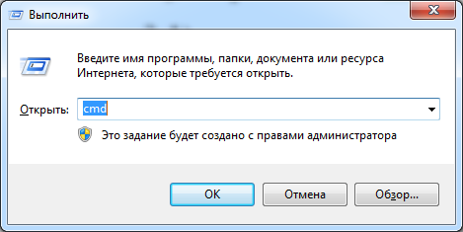

Рис. 3.1. Запуск командной строки

Окно командной строки содержит приглашение, содержащееполный путь к текущему каталогу. Мигающий курсор указывает местодля ввода следующей команды (рисунок3.2). Чтобы просмотретьпредысторию, можно использовать полосу прокрутки.

Нажав кнопку в левом верхнем углу окна, можно изменить настройки шрифта, а также копировать и вставлять текст через буфер обмена. Чтобы закрыть командное окно, нажмите кнопку [x] в правом верхнем углу окна либо введите команду Exit с клавиатуры.

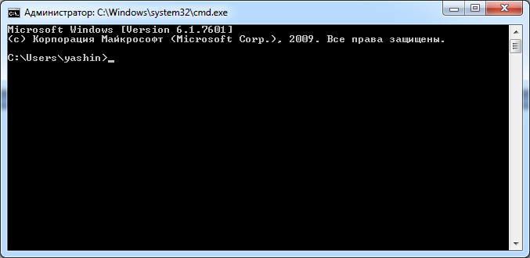

Рис. 3.2. Окно командной строки

3.2. Запустите командную строку описанными выше способами.

3.3. Настройте размер шрифта и цвет текста и фонапапка.

3.4. Введите команду ver и нажмите [Enter].Запишите версию ОС.

3.5. Опишите все элементы интерфейса в командном окне.

3.6. Справочная система. Команда help выводит на экран описание указанной команды.Например, чтобы изучить команду dir, нужно ввести команду:helpdir. Длинный текст справки выводится на экран постранично.Некоторые команды и программы сами могут выводить справкупри указании вопросительного знака в качестве параметра: dir /?.Справку можно также получить через меню Пуск ►Справка и поддержка. В строке поиска справочной системывведите имя команды, например, dir. Квадратные скобки в тексте справки отмечают необязательныеаргументы. Например, описание dir [диск:] означает, что допускаются следующие варианты использования команды dir:dir, dirc:, dird:.

3.7. Вызовите справку для команды dir описанными способами.

3.8. История ввода команд. Все команды, введенные течение текущего сеанса работыкомандного окна, сохраняются в памяти. Их можно вернуть стрелками[↑] и [↓] и снова выполнить.

Содержимое командной строки можно редактировать клавишами[←], [→], [Home], [End], [Del], [BackSpace].

Клавиша [Backspace] (англ. BackSpace – «пробел назад») удаляет символ слева от курсора. Клавиша [Del] удаляет символ справа от курсора.Для очистки текущей команды используйте клавишу [Esc].

3.9. Используя клавиши [↑] и [↓]просмотрите историю ввода.

3.10. Верните команду help dir. Отредактируйте команду, чтобы получить help help.

3.11.Команда DIR. Для просмотра содержимого каталога используется команда dir(англ. Directory – каталог, папка, директория). На экран выводитсясписок всех каталогов и файлов, находящихся в текущем каталоге диска с указанием их расширения и размеров, даты и времени создания (рисунок 3.3). Каталоги помечаются символами <DIR>.

Примеры использования команды:

dir /b – вывод только названий файлов;

dir/d – вывод списка в несколько колонок;

dir /oe-s – отсортированный по расширениям список именкаталогов и файлов, а среди них – сортировка от больших файловк меньшим.

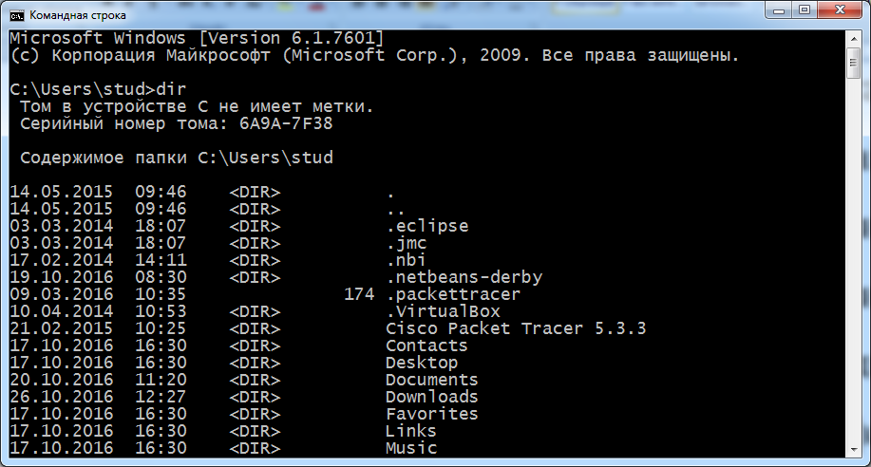

Рис. 3.3. Содержимое каталога

3.12. Введите следующие команды: dir; dir c:\; dir /b c:\.

Обратите внимание на результаты выполнения команд. Вызовите справку для команды dir. Выведите на экран список файлов и каталогов диска W:, отсортированных по расширению в обратном алфавитном порядке.

3.13. Выведите на экран список файлов и каталогов диска W:, отсортированных по дате – от ранних к поздним.

3.14. Выведите на экран список файлов и каталогов диска W:, сгруппировав каталоги после файлов.

3.15. Выведите на экран в алфавитном порядке имена скрытых файлов.

3.16. Выведите на экран в алфавитном порядке имена системныхфайлов.

3.17. Команда CD. Для перехода из каталога в каталог используйте команду cd (англ. Change Directory – сменить каталог). Команда cd без параметров выводит имена текущего диска и папки.

Примеры использования команды:

cd c:\tmp – переход в каталог c:\tmp из любого каталогадиска c:;

cd /d c:\tmp – переход в каталог c:\tmp из любогокаталога любого диска;

cdtmp – переход в подкаталог tmp в текущем каталоге;

cd .. – переход на один уровень выше по дереву файлов;

cd \ – переход в корневой каталог текущего диска;

d: – переход на диск D:.

В приглашении ОС каждый раз после выполнения командывыводится имя текущего диска и каталога.

3.18. Вызовите справку для команды cd, обратите внимание на использование кавычек в команде cd.

3.19. Используя команды cd и dir, переходите вверх и вниз пофайловому деревуфайловому дереву диска с:.

3.20. Сделайте зарисовку фрагмента файлового дерева.

3.21.Установите текущий диск w:.Переходите вверх и вниз по файловому дереву диска w:.

3.22. Перейдите в каталог C:\Program Files с одновременной сменой диска и каталога. Перейдите в корневой каталог.

3.23. Команда TREE. Команда tree (англ. Tree – Дерево) выводит на экран схематичное изображение дерева каталогов. Если не указаны диск или путь, на экран выводится часть дерева, начиная с текущего каталога. Чтобы прервать вывод на экран, нажмите [Ctrl + C].

Примеры использования команды:

tree \ – вывод дерева каталогов всего диска C:;

tree c:\ /f | more – постраничный вывод дерева диска C:.

3.24. Вызовите справку для команды tree. Введите команду tree.

3.25. Введите команду tree и нажмите [Ctrl + C].

3.26. Введите команду tree с постраничным выводом

3.27. Сделайте зарисовку части дерева диска C:, начиная с корневого каталога.

3.28. Команда SET. Команда set (англ. Set – установить) позволяет просматривать и изменять переменные среды окружения (англ. Environment variables – параметры окружения). Это настройки ОС, доступные для прикладных программ в виде текстовых строк в оперативной памяти. К переменным окружения обращаются по имени.

Команда set без параметров выводит текущие значения переменных среды окружения (см. рисунок 3.4.), в том числе:

HOMEDRIVE – диск, на котором находится домашний каталог;

HOMEPATH – путь к домашнему каталогу;

NUMBER_OF_PROCESSORS – число процессоров;

OS – операционная система;

PATH – путь поиска исполняемых файлов;

PROMPT – формат приглашения командной строки;

USERNAME – имя пользователя.

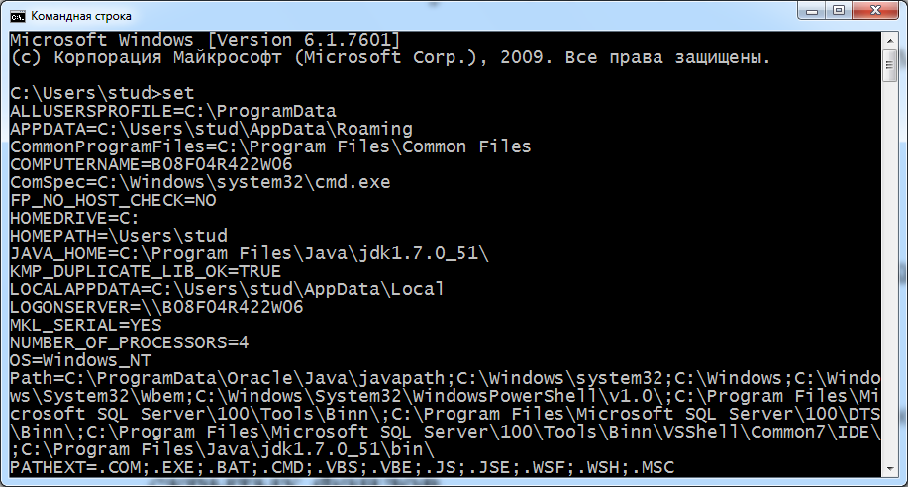

Рис. 3.4. Результаты вызова команды set

Для обращения к значению переменной окружения используют символ процента. Например, %os% – значение переменной os.

Примеры:

set path=C:\Temp;%path% – добавление каталога C:\Temp в путь поиска;

echo %os% – вывод на экран значения переменной OS.

3.29. Выведите полный список переменных окружения. Определите число процессоров. Определите тип операционной системы. Определите имя пользователя.

3.30. Выведите путь для поиска. Добавьте каталог w:\ в путь для поиска

3.31. Выведите полный список переменных окружения. Убедитесь, что значение переменной path изменилось.

3.32. Команда PATH. Команда path (англ. Path – Путь) устанавливает пути поиска исполняемых файлов. Если при запуске приложения полный путь к файлу не указан, ОС пытается найти исполняемый файл в текущем каталоге, а затем просматривает пути к каталогам из заранее заданного списка path. Список путей для поиска хранится в переменной среды окружения PATH. Для просмотра списка путей используется команда path без параметров.

Примеры:

рath;

path c:\usr; d:\bin – задание двух путей для поиска;

path %path%; d:\s – добавляет каталог d:\s к пути поиска.

Изменение set-параметров из командной строки действует только для текущего командного окна. После изменения путей для поиска ОС не сможет выполнять некоторые команды. Для восстановления работоспособности закройте текущее командное окно и откройте новое.

3.33 Выведите список путей поиска.

3.34. Добавьте каталог c:\1 в список путей.

3.35. Выведите список путей поиска. Убедитесь, что каталог добавлен в список.

3.36. Создание файлов. Для обеспечения безопасности текущие настройки ОС в дисплейном классе не позволяют пользователям создавать файлы в корневом каталоге диска c:\. Рекомендуется создавать файлы в каталоге W:\Stud.

Для создания текстовых файлов в командной строке можно использовать два способа.

Способ 1. Копирование ввода с клавиатуры в файл: copy con file.txt. При выполнении этой команды данные с клавиатуры записываются в указанный файл. Для завершения ввода текста нажмите комбинацию [Ctrl + Z] , а затем [Enter]. Сon (англ. Console – Консоль) – устройство стандартного ввода-вывода информации. «Стандартный ввод» выполняется с клавиатуры, а «стандартный вывод» – на экран.

Способ 2. Перенаправление стандартного вывода: echo текст > file.txt.

Команда echo (англ. Echo – эхо) выводит текст, напечатанный после команды, на экран. Знак > направляет вывод вместо экрана в файл. В результате, при выполнении этой команды будет создан файл file.txt, который будет содержать в себе текст, напечатанный после команды echo.

3.37. Создайте текстовый файл a.txt с помощью копирования консоли в файл.

3.38. Создайте текстовый файл b.txt с помощью перенаправления стандартного вывода.

3.39. Вывод на экран. Команда type выводит на экран содержимое текстового файла (например, *.txt или *.bat), например: type f.txt. Можно также выполнить копирование файла на экран (устройство стандартного вывода, консоль), например: copy f.txt con

3.40. Выведите на экран файл a.txt командой type.

3.41. Выведите на экран файл b.txt командой copy.

3.42. Команда COPY. Команда copy (англ. Copy – Копировать) используется, чтобы скопировать один или несколько файлов. Первый параметр команды – исходный файл (источник). Второй параметр – результат копирования (каталог или новый файл). Например, команда copy f1.txt d:\t копирует файл f1.txt в каталог d:\t. Для объединения нескольких файлов в один файл между именами файлов ставится знак +. Например команда copy f1+f2+f3 f4 объединяет файлы f1, f2 и f3 в файл f4. Второй параметр команды может содержать имя файла или путь к файлу.

Примеры:

copy 1.txt 2.txt – копирование файла 1.txt в файл, 2.txt в текущем каталоге. Если файл с именем 2.txt уже существует в этом каталоге, то его содержимое заменяется содержимым файла 1.txt. Перед копированием ОС запрашивает согласие пользователя на замену существующего файла.

copy 1.txt d:\t\2.txt – копирование файла 1.txt в файл 2.txt в каталоге d:\t. Звездочка * заменяет любой символ или несколько символов в названии файла. Например, команда copy *.txt d:\ копирует все файлы с расширением txt в каталог d:\.

3.43. Скопируйте файл a.txt в каталог w:\. Выведите на экран файл w:\a.txt

3.44. Скопируйте файл a.txt в w:\z.txt. Выведите на экран файл d:\z.txt.

3.45. Скопируйте файл b.txt в файл c.txt. Выведите на экран файл c.txtю

3.47. Скопируйте файл a.txt в файл c.txt. Выведите на экран файл c.txt.

3.48. Скопируйте файлы a.txt и b.txt в файл c.txt. Выведите на экран файл c.txt.

3.49. Скопируйте все файлы типа txt в файл d.txt. Выведите на экран файл d.txt.

3.50. Работа с архивами. Архив – это файл, внутри которого упакованы каталоги и файлы. Архиватор – это программа, которая выполняет упаковку и распаковку архивов. Многотомный архив – это большой архив, разбитый на несколько частей. Такие архивы можно записать на несколько дисков или отправить частями по сети.

Самораспаковывающийся архив (SFX, SelF-eXtracting archive) – это исполняемый файл *.exe, содержащий архив и программу распаковки. При запуске такого файла производится распаковка архива без использования архиватора.

В лабораторной работе используется программа 7-zip – свободно распространяемый архиватор. Сайт программы: 7-zip.org. Чтобы запускать архиватор из командной строки, необходимо добавить в путь поиска каталог C:\Program Files\7-Zip.

Примеры использования архиватора:

7z a x1 b.txt – упаковка файла b.txt в архив x1.7z;

7z l 1.7z – вывод списка файлов из архива 1.7z;

7z e 1.7z – извлечение файлов из архива 1.7z;

7z e 1.7z - ow:\ – извлечение файлов в каталог w:\

7z a -sfx rr *.txt – сжатие всех текстовых файлов в самораспаковывающйся архив rr.exe.

В описании архиватора используются следующие обозначения. В квадратных скобках даются необязательные параметры. Угловые скобки служат для обозначения параметров. При вводе команды квадратные и угловые скобки не используют. Например, следующее описание 7z <command> [<switches>...] <archive_name> [<file_names>...] означает, что пользователь может вводить такие команды:

7z a ghjk;

7z l ghjk;

7z a ghjk a.txt;

7z a –sfx ghjk b.doc b.txt.

3.51. Выведите на экран путь поиска. Добавьте путь для поиска архиватора set path=%path%;C:\Program Files\7-Zip.

3.52. Выведите на экран путь поиска. Убедитесь, что путь добавлен.

3.53. Введите команду 7z и прочитайте справку по использованию архиватора. Выясните назначение и перевод команд a, e, l.

3.54. Упакуйте файл с.txt в архив сс.7z. Сравните размеры исходного и сжатого файлов. Определите коэффициент сжатия.

3.55. Создайте текстовый файл tt.doc в редакторе MS Word. Упакуйте файл tt.doc в архив t1.7z. Сравните размеры исходного и сжатого файлов. Определите коэффициент сжатия.

3.56. Упакуйте все файлы с расширением *.txt в архив ttt.7z. Выведите список файлов из архива ttt.7z, Распакуйте архив ttt.7z в каталог w:\. Убедитесь, что операция выполнена успешно.

3.57. Упакуйте файл tt.doc в самораспаковывающийся архив в каталоге w:\. Сравните размеры исходного и сжатого файлов. Определите коэффициент сжатия.

3.58. Перейдите в каталог d:\. Запустите созданный архивный файл на выполнение. Убедитесь, что операция выполнена успешно.

3.59. Перенаправление ввода-вывода. При выполнении программ в командной строке используется так называемый стандартный ввод-вывод. Это стандартные встроенные функции ОС для ввода текста с клавиатуры и вывода текста на экран. Такие действия выполняются, например, при использовании команд ReadLn и WriteLn в программе на языке Pascal.

Для перенаправления стандартного ввода-вывода используют следующие символы:

> – записать в файл (вместо вывода на экран);

>> – добавить к файлу (вместо вывода на экран);

< – прочитать из файла (вместо ввода с клавиатуры);

| – объединить две команды в конвейер (вместо вывода на экран

и ввода с клавиатуры).

Стандартный ввод: если в параметрах командной строки не указано имя файла, то команда принимает данные с клавиатуры.

Например, команда sort сортирует текстовые строки по алфавиту. Команда sort без параметров сортирует текст, вводимый с клавиатуры до нажатия [Ctrl+Z] и [Enter].

Команда sort f.txt сортирует текст из файла f.txt. Команда dir > f.txt отправляет список файлов в файл f.txt вместо вывода на экран.

Команда dir >> f.txt дописывает список файлов в конец файла f.txt, если

этот файл уже существует.

При организации конвейера стандартный вывод первой команды (вместо вывода на экран) направляется на стандартный ввод второй команды (вместо чтения с клавиатуры). Например, конвейер dir | sort создает список файлов, сортирует его и выводит на экран.

Команда more организует постраничный вывод на экран. При организации конвейера в виде tree | more, команда more перехватывает вывод на экран результатов работы команды tree и выводит длинный текст по страницам. При работе с командой more для вывода на экран следующей строки нажимают [Enter], для вывода следующей страницы – пробел [Space], для выхода из страничного просмотра – клавишу [Q] (англ. Quit – Выход).

3.60. Вызовите команду dir и запишите результаты в файл d4.txt. Выведите файл d4.txt на экран

3.61. Вызовите команду ver и добавьте результаты к файлу d4.txt. Выведите файл d4.txt на экран

3.62. Выведите файловое дерево в постраничном режиме.

3.63. Пакетные файлы. Пакетный файл – это текстовый файл с расширением *.bat (англ. Batch – Пакет). В пакетном фале записывают последовательность команд ОС. Имеется также возможность составления несложных программ. Пакетный файл является исполняемым файлом. Чтобы запустить пакетный файл из командной строки, нужно ввести его имя и нажать [Enter]. При этом расширение указывать не обязательно.

Для запуска файла или команды в отдельном окне используется команда start, например: start dir.

3.64. Выведите справку по команде date.

3.65. Командой echo создайте пакетный файл da.bat, в котором содержится команда вывода на экран текущей даты

3.66. Запустите файл da.bat на выполнение, указав расширение. Запустите файл da.bat на выполнение, не указав расширение.

3.67. Запустите файл da.bat на выполнение в отдельном окне. Перейдите в корневой каталог диска W:. Запустите на исполнение файл da.bat без указания пути. Ознакомьтесь с сообщением ОС. Добавьте к пути поиска полный путь к каталогу, где находится файл da.bat. Убедитесь, что путь поиска изменен.

3.68. Запустите на исполнение файл da.bat без указания пути. Убедитесь, что файл успешно запущен.

3.69. Работа с файлами и каталогами. Для создания каталогов используется команда mkdir (англ. Make Directory – Создать каталог).

Для удаления каталогов используется команда rmdir (англ. Remove Directory – Удалить каталог).

Для удаления фалов используется команда del (англ. Delete – Удалить).

3.70. Вызовите справку по mkdir.

3.71. Создайте каталог (в названии используйте номер группы). Перейдите в новый каталог.

3.72. Создайте каталог (в названии используйте фамилию). • Перейдите в новый каталог.

3.73. Создайте текстовый файл. Вызовите справку по del. Удалите текстовый файл.

3.74. Поднимитесь на один уровень вверх по файловому дереву. Вызовите справку по rmdir. Удалите каталог.

3.75. Создайте каталог. Поднимитесь на один уровень вверх по файловому дереву. Удалите каталог.

3.76. Управление процессами. Для вывода списка процессов используется команда tasklist (англ. Task List – Список задач). Для остановки выполнения процесса используется команда taskkill (англ. Task KIll – «Убить» задачу).

Для остановки процесса требуется указать идентификатор процесса PID (англ. Process IDentifier – Идентификатор процесса). PID – это «уникальное» целое число, назначенное каждому процессу. У всех процессов эти номера разные.

3.77. Выведите список процессов. Определите, какой процесс занимает больше всего памяти.

3.78. Определите номер процесса cmd.exe.

3.79. Запустите второе командное окно. Выведите список процессов Определите номер второго процесса cmd.exe.

3.80. Определите, сколько памяти занимает каждый процесс cmd.exe.

3.81. Введите в первом командном окне несколько команд. Выведите список процессов. Определите, сколько памяти занимает каждый процесс cmd.exe.

3.82. Остановите процесс cmd.exe, который занимает больше памяти. Выведите список процессов. Убедитесь, что запущен только один процесс cmd.exe.

3.83. Удалите все файлы и каталоги, созданные за время выполнения лабораторной работы.

**4. Содержание отчета**

Отчет должен содержать следующие разделы:

1. Название, цель работы, исходные данные.

2. Описание выполненных лабораторных заданий, с выводами по каждому заданию.

3. Список использованных источников (книги, статьи из журналов, электронные ресурсы по ГОСТ 7-82.2001).

Трудоемкость лабораторной работы - 4 часа.